"Пожаробезопасное поведение в лесу"

С целью недопущения пожара в лесу:
- не бросайте в лесу горящие спички, окурки, тлеющие тряпки;
- не разводите костер в густых зарослях, хвойном молодняке, под низкосвисающими кронами деревьев, в близости сельскохозяйственных полей;
- не оставляйте в лесу самовозгораемый материал: тряпки и ветошь, пропитанные маслом, бензином, стеклянную посуду, которая в солнечную погоду может сфокусировать солнечный луч и воспламенить сухую растительность;
- не выжигайте сухую траву на лесных полянах, в садах, на полях, под деревьями;
- не поджигайте камыш;
- не разводите костер в ветреную погоду и не оставляйте его без присмотра.
- не оставляйте костер горящим после покидания места отдыха, потушите (водой, землей, песком).

Если вдруг от костра на человеке загорится одежда:
- не давайте ему бегать, чтобы пламя не разгоралось сильнее;
- помогите быстро сбросить воспламенившуюся одежду либо погасите ее водой, при необходимости накиньте на горящего человека покрывало, куртку и т.п., оставив голову открытой, чтобы он не задохнулся продуктами горения;
- вызовите «Скорую помощь»;
- окажите посильную помощь (При ожогах I и II степени тяжести наложите стерильную повязку, не смазывайте кожу вазелином, кремом, жиром, мазями и т.п. При тяжелых ожогах заверните пострадавшего в чистую простынь, укройте потеплее).

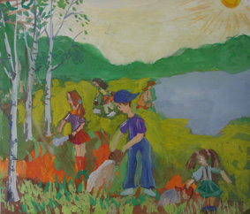

Помните, лесные пожары наносят огромный экологический ущерб, гибнут флора и фауна!

Отделение информации и связи с общественностью
ФКУ «ЦУКС ГУ МЧС России по Краснодарскому краю», тел/факс 262-26-11

